2024年度班主任省级竞赛赛前培训会鸡西市活动

**简 报**



鸡西市教育学院德育部 2024年4月



**红了樱桃绿了芭蕉**

——2024年度班主任省级竞赛赛前培训会鸡西市活动

国无德不兴，人无德不立。德育教育承担着“担当民族复兴大人的时代新人”的使命任务，是贯穿教育工作的重中之重。

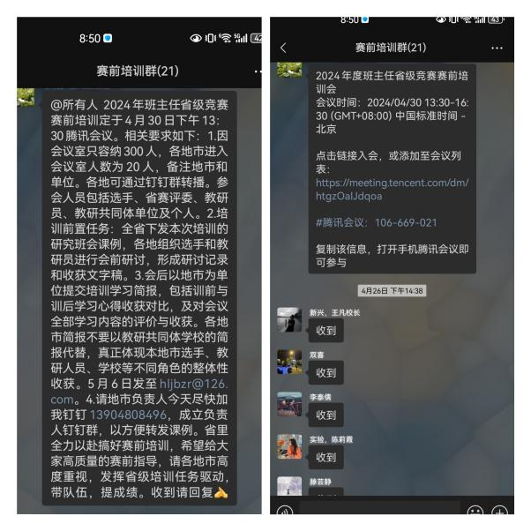为进一步打造一支立场坚定，本领过硬的高素质班主任队伍，全面提升班主任德育教育专业水平和职业素养，2024年4月，鸡西市教育学院德育部紧跟黑龙江省教师发展学院决策部署，科学规划，扎实推进，组成以教研员、教研共同体学校、参赛选手为主体的观摩团队，共同学习关于“2024年度班主任省级竞赛赛前培训会”，搭建起参训人员相互交流、思想碰撞、共同进步的平台。

4月26日—29日，鸡西市教育学院德育部组织教研员、教研共同体学校、参赛选手观摩观摩优质班会课《人生刻度尺》，促进主题班会实效性研究，提升班主任活动育人能力。

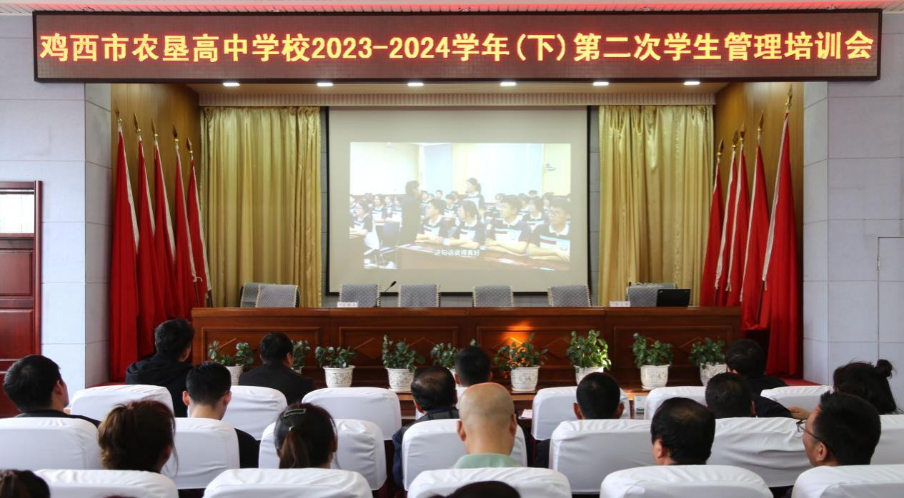

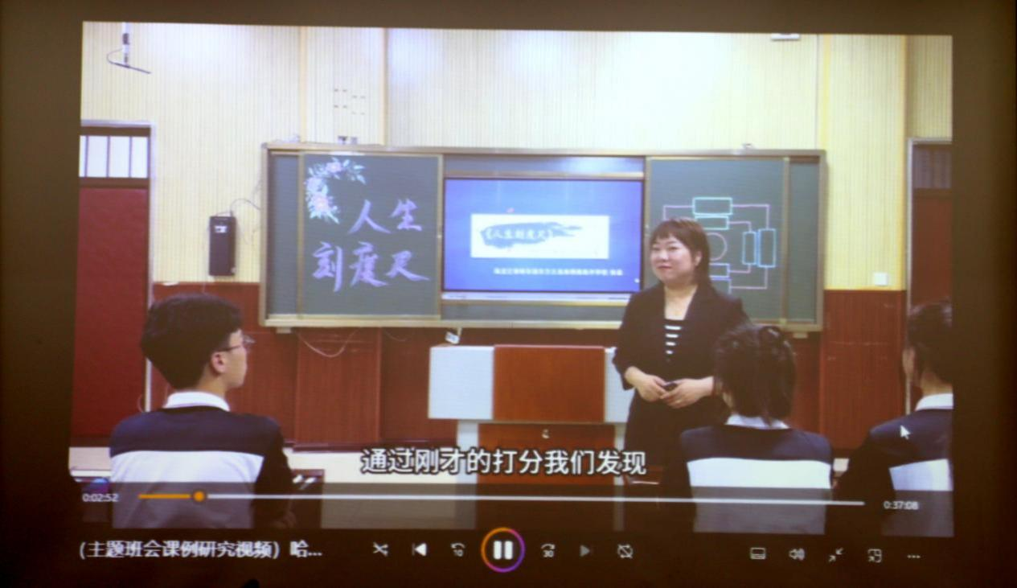

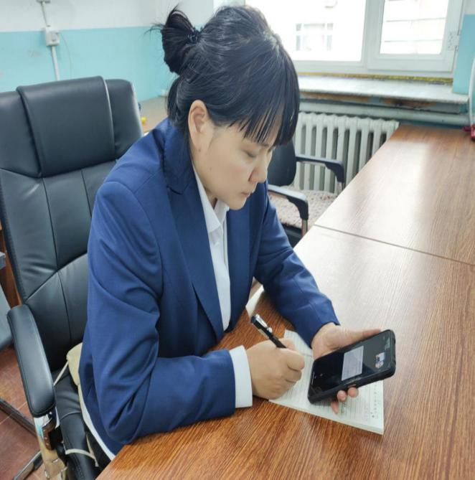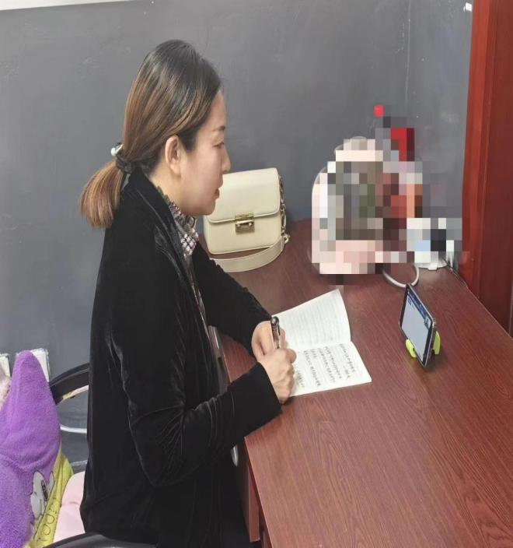

4月30日，“2024年度班主任省级竞赛赛前培训会”在线上召开，黑龙江省教师发展学院王慧婷主任对本次竞赛方案进行解读和工作部署，哈尔滨市教育研究院吕正新老师解析了主题班会课后说课，同时张晶老师、徐安然老师、寇晶老师分别对主题班会说课、情景分析、带班育人当略进行案例分享，其高度引领明确班主任的培养目标，并为参赛教师指明了方向。



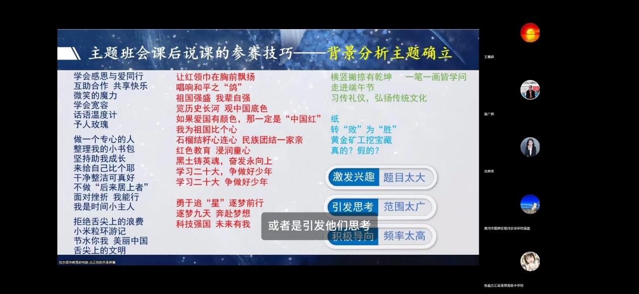

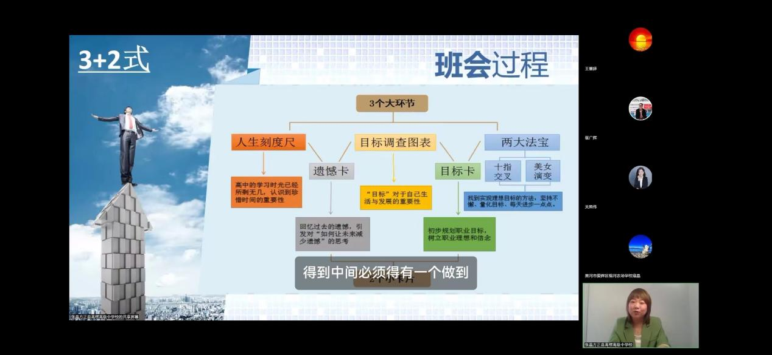

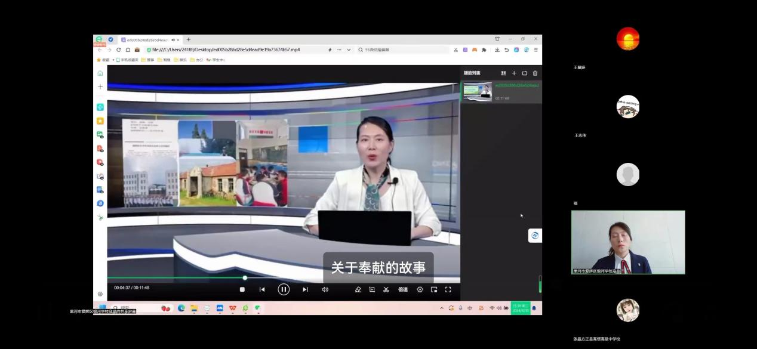

**集贤聚才 深耕不辍 高屋建瓴 精准对标**

**一、学有所思 学有所得**

教师们抓住了这次难得的学习机会，有幸与优秀班主任距离接触，不仅加深了对班主任角色的理解，也极大提升了专业技能和教育理念。

王慧婷主任高屋建瓴的讲话，主题鲜明，发人深省，为参训教师指明了方向，深刻领会到带班育人方略方略的重要性。

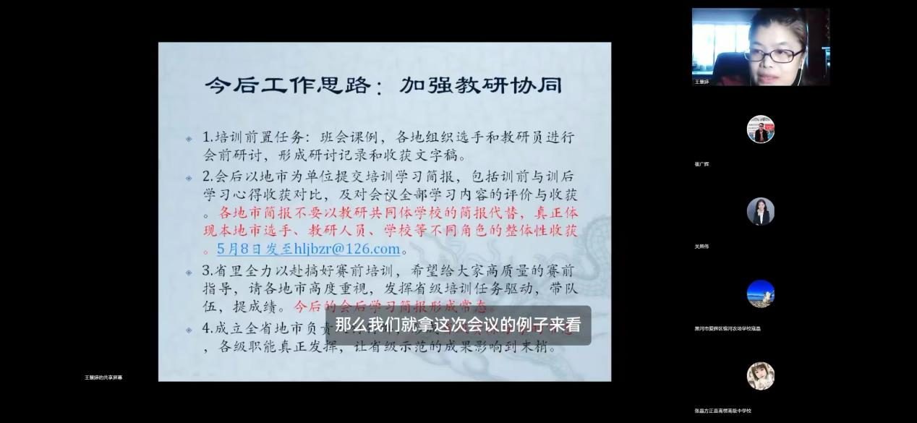

来自哈尔滨市方正县的张晶教师的班会说课，紧扣理想信念教育主题，育人主题与生情学情的高度契合，培养学生坚毅、执着的人格，从而让学生从过去反思走向未来规划，帮助其形成正确的价值认知。张老师的说课，让参会教师体会到了班会设计的魅力，同时起到了引领示范的重要作用。

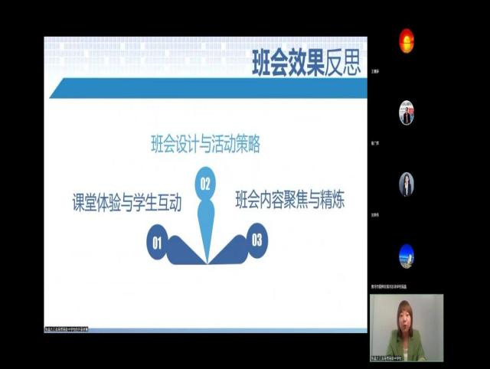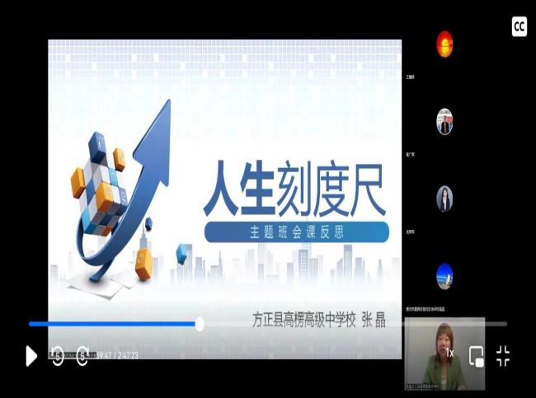

通过学习，让教师们感受到班主任工作是一门艺术，能体现教育者的智慧与匠心，也对即将参与的竞赛充满了信心与期待。

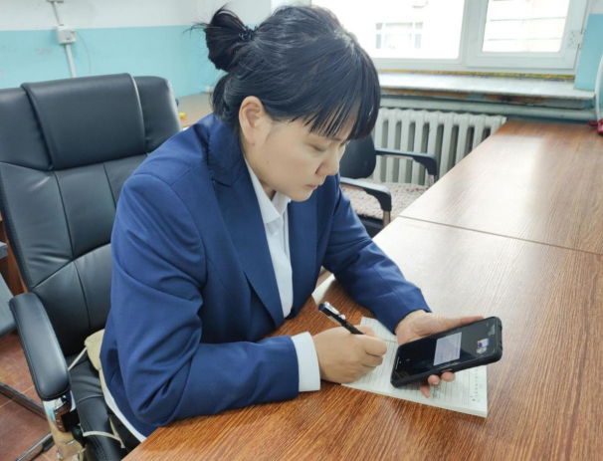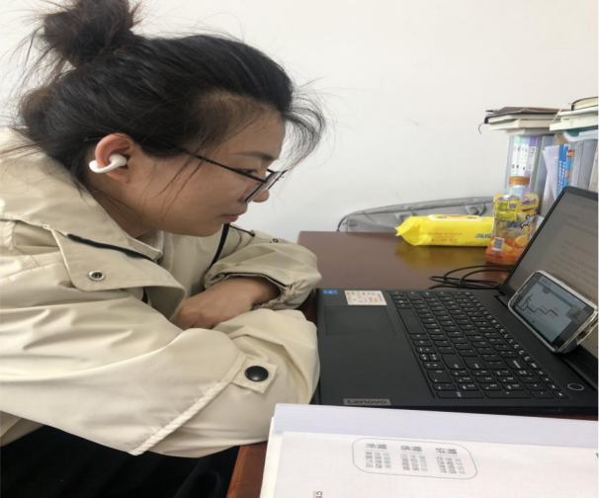

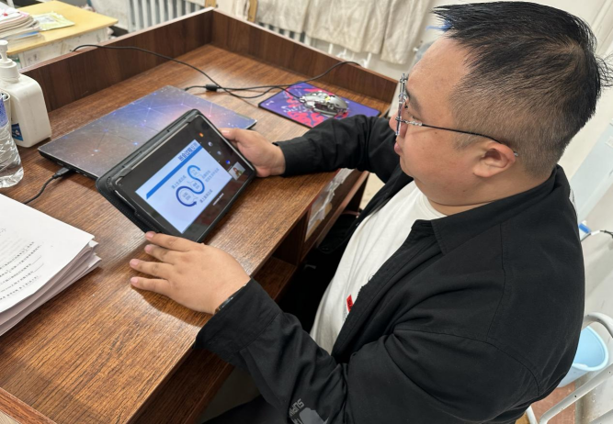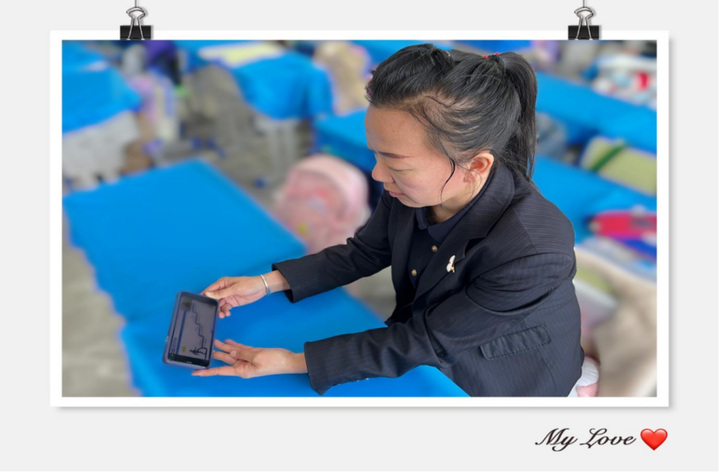

1. **德育引领，协同育人**

各教研共同体学校参加培训，德育校长带领优秀班主任对班级管理、班会课教学进行研究与讨论，研讨中教师们碰撞出思维的火花，深度更新对班会课、班级管理的认知。

各学校意识到，在开展德育建设时，学校时刻关注各要素之间的互动关联，注重德育的内生主体性和动态生成性。同时，联系学生发展实际，对学校德育课程进行整体性思考和系统化设计，把握德育课程的性质，构建横向融通、纵向衔接、融合创新的德育课程体系，为学生培育良好的德育土壤。将立德树人成效作为德育建设的评价标准，促进学校的内涵式发展。

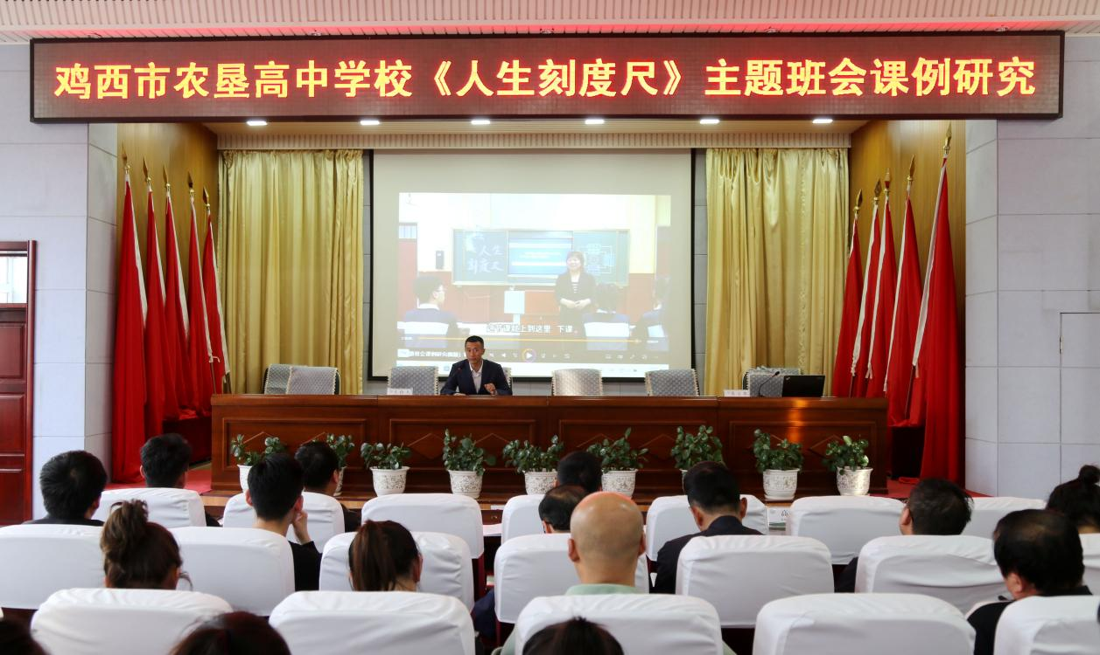

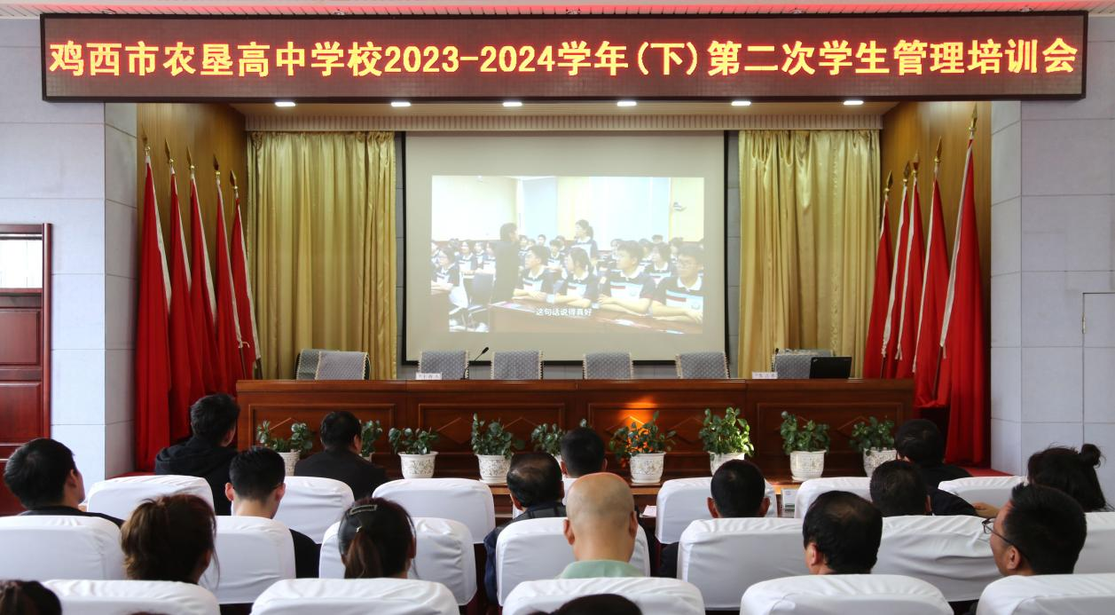

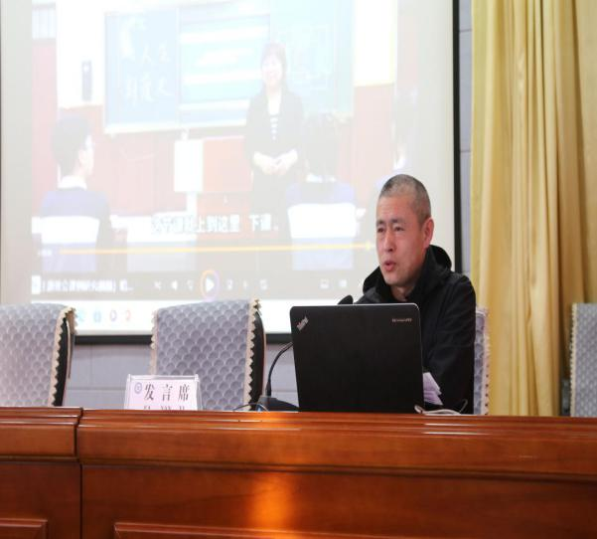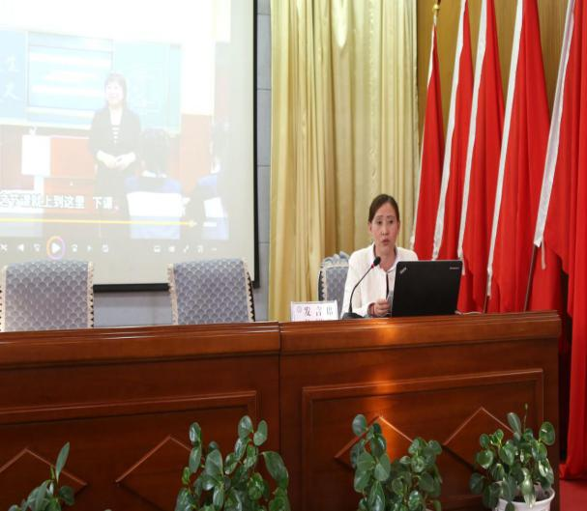

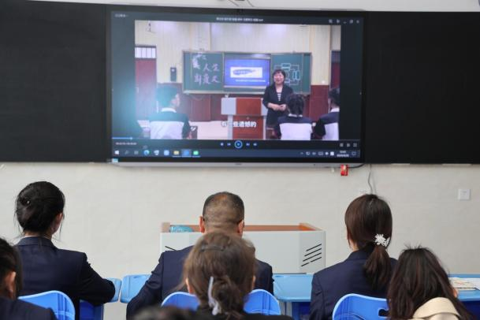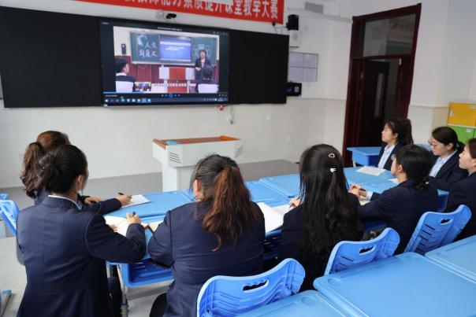

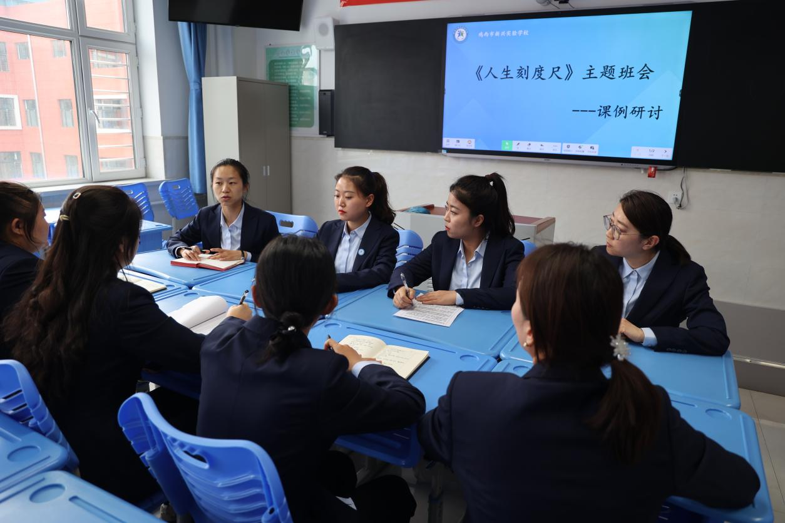

**三、深入思考，促进教研**

通过学习，建立起学生与教师间沟通交流的桥梁，更是教研活动的有力推动者和实践者，深刻地认识到肩负的责任和使命。各位教研员通过观看课题、聆听讲座，以此反观我市教师的班会课，并提出明确的要求与期许。

同时也为今后教研工作谋定方向，教研员们将持续关注班会课教学目标的明确性、教学内容的连贯性、教学方法的多样性和教学评估的准确性。在不断改进的基础上，为学生提供更好的教育体验和发展机会。

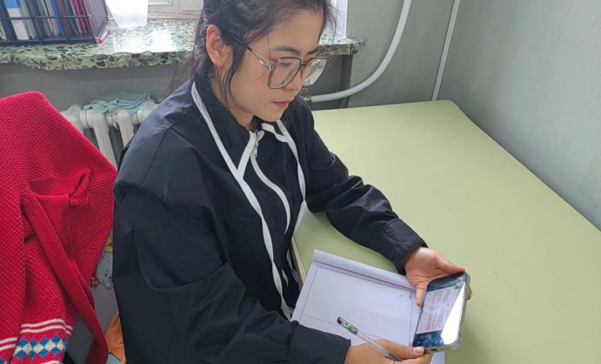 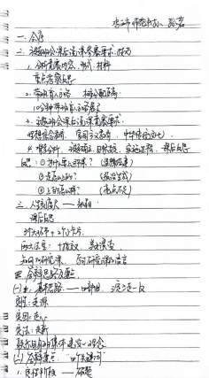 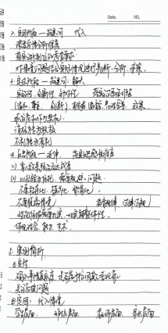

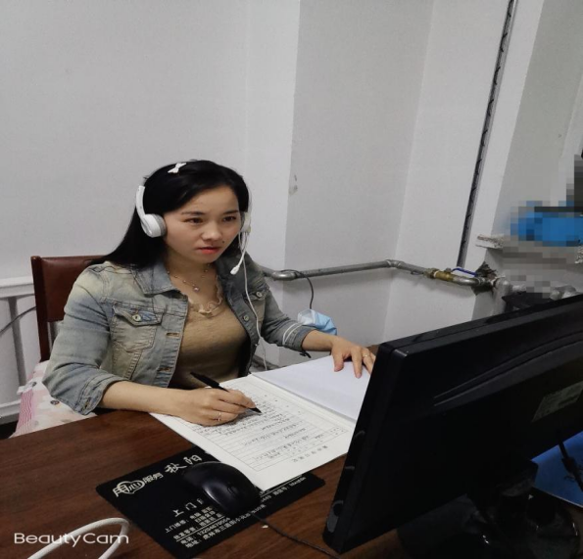 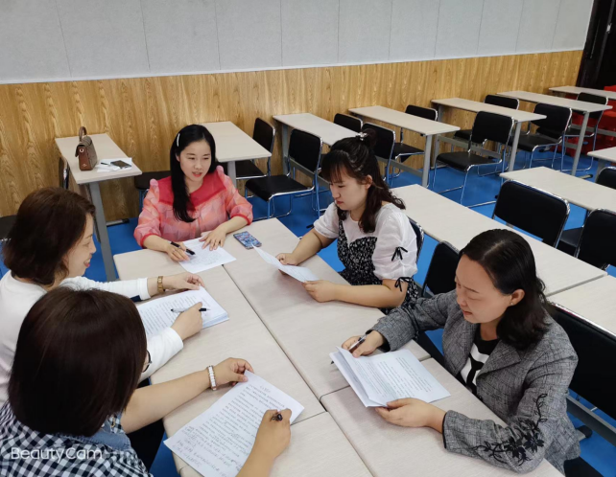

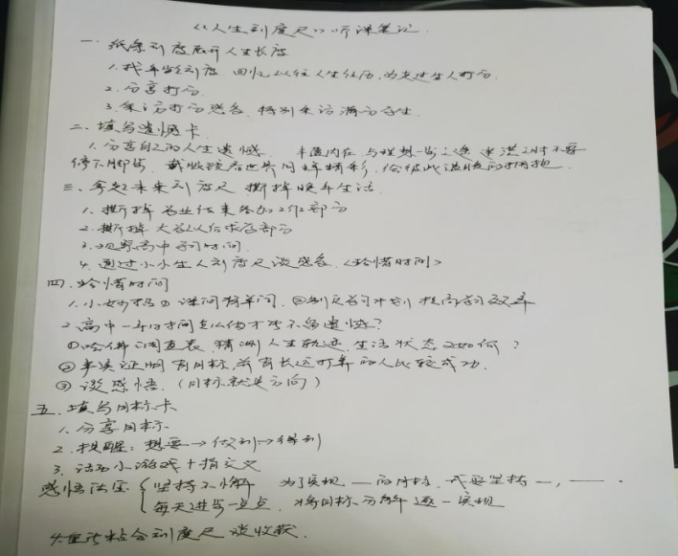

下步，鸡西市教育学院德育部将以此为契机，深刻领会培训精神，深入学习培训内容，深度跟进培训成果，依托教研共同体，集合优势资源，发挥团队动能，激发教师活力，全面提升全市班主任德育教育水平。

1.[教师培训心得链接](1.教师培训心得)

2.[学校教研共同体链接](2.学校教研共同体)

3.[教研员评价、收获](3.教研员评价、收获)

(按住Ctrl并单机鼠标可以跟踪链接)

**种树须培根 育人先铸魂**

——参加2024年度班主任省级竞赛赛前培训心得体会

**鸡西实验中学 陈莉霞**

我有幸参加了《全省中小学班主任能力素质提升竞赛培训会》这次活动。这是一次难得的机会，我能够从各位优秀班主任的身上汲取经验，不断提升自己的教育教学水平。

在活动中，张晶老师从不同的角度，阐述了她在组织主题班会过程中的思考和做法。我们要注重培养学生的团队合作精神，通过组织团队竞赛来增强学生的集体荣誉感；注重引导学生关注社会热点问题，通过开展主题讨论来提高学生的社会责任感。这些经验让我深受启发，也让我更加深入地了解了主题班会的重要性。

反思是本次活动的重要组成部分。在听取了张老师的说课后，我开始反思自己在组织主题班会过程中的不足之处。我发现自己在某些方面还需要加强，例如在引导学生思考、组织活动等方面还需要更加用心。同时，我也意识到自己在某些方面还有提升的空间，例如在与学生沟通、建立良好师生关系等方面还需要更加努力。主任在与学生沟通时，需要注重方式方法，建立良好的师生关系。我们需要倾听学生的声音，关注他们的情感和需求，帮助他们解决问题。只有这样，学生才会信任我们，愿意与我们分享他们的想法和感受。

通过反思，我认识到主题班会不仅是组织活动、娱乐学生的一种方式，更是培养学生综合素质、促进学生全面发展的重要手段。因此，我将在今后的工作中更加注重主题班会的组织与实施，注重培养学生的团队合作精神、关注社会热点问题、提高学生的学习能力等方面。

此外，我还将加强与其他班主任的交流与合作，共同探讨主题班会的有效组织方式和方法，不断提高自己的教育教学水平。我意识到在主题班会的策划和实施过程中，班主任的角色至关重要。我们需要充分发挥引导作用，激发学生的兴趣和热情，同时也要关注学生的需求和感受，确保活动能够真正触动他们的内心。我相信，在大家的共同努力下，我们的学生一定能够得到更好的发展，我们的教育工作也一定能够取得更好的成绩。

总之，这次班主任培训让我受益匪浅。这次活动让我深刻认识到主题班会的重要性，也让我更加明确了自己在组织主题班会过程中的角色和责任。在今后的工作中，我将继续努力，把所学到的经验与反思应用到实际工作中，不断提升自己的教育教学水平。为学生创造更多的学习和发展机会。作为一名班主任，我们需要时刻保持一颗谦虚的心，不断反思自己的工作，不断寻求进步。只有这样，我们才能更好地为学生服务，为教育事业做出更大的贡献。同时，我们也要保持对教育事业的热爱和执着，培根铸魂，为培养出更多优秀的人才而不懈努力。

**借情境以赛促学，展风采以学促能**

——观徐安然老师班主任情境问答现场竞赛解读与样例分析

鸡西实验中学 滕芸静

能够参加全省基础教育教师能力素质提升计划2024年中小学班主任省级竞赛赛前培训会，我感到非常的荣幸。此次赛前培训会共计时长2小时47分钟，由省教研院王慧婷主任主持，会议共分五项内容，有主题班会课后说课赛事解读、主题班会课后反思样例解读、带班育人方略国赛成果展示与案例分析等。本次培训会对于我来说，可以说是收获满满，通过学习各位有经验的班主任前辈的参赛心得和分享的案例解读，我深切感受到立德树人有道，春风化雨无声。提升我的班主任专业素养，关于德育工作让我找到了新路径、新方法，增强德育工作的实效。

我就其中第四项来自齐齐哈尔市恒昌中学校徐安然老师关于班主任情境问答现场竞赛解读与样例分析，谈谈我个人关于班主任情境问答现场竞赛备赛和工作的收获。

**情境问答是“情”与“境”的融合**

徐安然老师在《情境问答展风采 智慧教育绽新辉》中谈到备赛策略，本次竞赛是对参赛选手在班主任工作当中的育人理念、班级管理智慧、突发事件的应急处理以及育人技巧和育人艺术是一个非常综合的考察。相对来讲，难度系数非常高，对于选手的语言表达、问题处理对策、应变能力等素质的要求都比较高。的确如此，在我看来，虽然最终现场作答时间不得超过5分钟，但情境问答是班主任基本功中最重要也是最难把握的一项，重点考察班主任在解决相关问题过程中所表现出的教育智慧，情境问答既要将具体问题还原到具体的教育情境中，又要还原到问题的本质层面。情境问题，模拟的虽然只是班主任工作中的点滴日常，其背后呈现的是班主任的专业素养，是班主任的教育理念，是班主任的人格魅力，是班主任的教育智慧。面对情境的用心演绎，更是我们每一个班主任在常规工作中满富热情，倾心工作的缩影。那么，作为现代新型班主任，不能只局限于用经验之谈去管理班级，而是要更多的去学习相应的一些法律法规，心理学，教育学等充实自己的头脑，再把这样的理论用到时间当中，不断进行自我的提升。也正如徐老师所讲，要求理念先进、观点正确、分析到位、思路清晰、对策得当、具有可操作性。

**情境问答是“智”与“慧”的融合**

徐老师强调，考查维度是对整体答辩过程一个最明确的指向，如何落实考查维度，徐老师建议参赛选手以考查维度为精神引领，去体现大赛要求当中的价值导向及引领作用。在讲解过程中，徐老师做了一个非常生动的比喻，她从生物学科出发，把这场答辩想象成是以情境为基础的，要向评委老师去介绍你构建了一个鲜活的生物体，那么五个考查维度就是你构建这个生物体的骨骼，或者是内在的精神指标，那答辩的时候，是不可以拿着这幅骨骼构架图去给评委老师讲述的，需要根据情境以及自己的教育智慧和教育理念，依据这幅骨架图去填充合适的细胞组织和器官，把它们建立起系统的联系，最终展现给评委的一定是有血有肉有思想有特色的一个完整生物体。我个人认为，徐老师这个比喻太棒了！这也体现了徐老师“智”与“慧”的融合。我认识到，“慧”强调解决策略，“智”强调理性分析。“大慧者善于处理现实中的矛盾和问题，大智者长于思考现实提出的理论问题”全国知名班主任研究专家、北京教育学院德育与班主任研究中心教授张红老师说。情境问答的核心是解决策略，要立足于解决问题，重视情境分析，把问题核心，在运用正确、恰当的理念基础上，缜密分析问题、陈述解决策略，分析过程要注意凸显理念，智慧融合。

**情境问答是“理性”与“感性”的融合**

徐老师给出了基本思路：四部曲——三定三走一反思，其中第二步：定因。结合学生实际，多角度分析——走心。我认为这与我个人的教育理念是相似性的。我曾在班主任工作经验交流分享时，提出我的个**人教育理念，即感性与理性相结合。**

理性意义上的问题解决，既强调“怎么办”，也注重体现“为什么”。即提出的解决策略要具体，要能解决问题，有效果，同时还要运用所掌握的理论，从原理和价值层面深入思考分析，有依据和情怀。一句暖心、一份关心、一颗真心......教育是生命影响生命的过程，在这影响生命的教育旅程中，从“心”出发，与“爱”相伴，班主任和学生们共同成长！

本次培训，徐老师在最后给出了“怀育人之心 做育人之师 借情境之机 展育人风采”，也对所有参赛班主任送上美好的祝福。我通过学习观摩和聆听，受益匪浅。在未来的教育岁月里，我也会鞭策自己，努力站在生命的高度，拥有理想的人文情怀，肩负责任感和使命感，焕发出个人的智慧和魅力。

**2024年中小学班主任省级竞赛赛前培训感悟**

**——怎么样成为一名新时代的班主任**

**鸡西市南山小学教师 刘敏**

参加省基础教育教师能力素质提升计划中的中小学班主任赛前培训，是一次深刻而富有启发性的学习经历。这次培训不仅加深了我对班主任角色的理解，也极大提升了我的专业技能和教育理念，让我对即将参与的比赛充满了信心与期待。以下是我几点深刻的感悟：

**1.理念更新：教育的真谛在于“全人”发展**

培训首先让我重新审视了教育的终极目标——促进学生的全面发展。它不仅仅是追求分数的提升，更重要的是关注学生的身心健康、情感智力、社会责任感以及创新能力的培养。班主任作为学生成长道路上的引路人，应当秉持“全人教育”的理念，为学生搭建多元发展的平台，激发他们的潜能，帮助他们成长为社会所需的人才。

**2.技能提升：科学管理与情感关怀并重**

班主任工作是一项综合性极强的任务，它要求我们不仅要掌握班级管理的艺术，如高效的时间管理、班级规则的制定与执行、学生行为的引导与矫正，还要擅长情感的沟通与关怀。培训中，通过案例分析、角色扮演等环节，我学会了如何更加细腻地洞察学生的情感需求，用爱心、耐心和智慧去解决学生遇到的问题，建立信任的师生关系。

**3.创新教学：激发学生内在动力**

面对信息爆炸的时代，传统的教学模式已难以满足学生的需求。培训强调了创新教学方法的重要性，比如合作学习，会鼓励学生主动探索、合作解决问题，从而激发他们的学习兴趣和内在动力。作为班主任，我意识到要不断学习新知识、新技术，将它们融入到日常教学中，为学生创造更加灵动、开放的学习环境。

**4.家校共育：构建和谐教育生态**

家校合作共同促进了孩子的成长。强调了家长在孩子教育过程中的重要角色。我深刻认识到，只有建立基于相互尊重和信任的家校关系，才能形成教育合力，为学生提供一致的支持和指导，共同促进学生的健康成长。

**5.自我成长：终身学习，不断超越**

最后，这次培训让我更加坚定了终身学习的信念。作为一名教师，尤其是班主任，我们的成长直接影响着学生的成长。通过不断学习新的教育理念、教学方法和心理学知识，不仅可以提升自己的专业素养，还能更好地适应教育改革的需要，引领学生走向更宽广的未来。

总之，这次赛前培训不仅为我即将到来的比赛提供了宝贵的准备，更是我在教育道路上的一次重要充电。它让我更加清晰地认识到，作为一名班主任，我们不仅是知识的传播者，更是学生心灵的工程师，是他们成长路上的伙伴和导师。带着这份收获，我将以更加饱满的热情和更加专业的技能，投入到教育事业中，为培养未来社会的建设者和接班人贡献力量。

# 专注实践 学有所得

# 鸡东县第二中学 李泰儒

通过本次中小学班主任省级竞赛培训会议的全面参与和深入学习，我对班主任工作的内涵与外延有了更为深刻的理解。此次会议严谨、稳重，强调理性思考与实践应用，对我未来的班主任工作提供了明确的方向和有力的支持。

会议初，王慧婷主任对省赛调整及未来工作思路的详细解读，使我明确了班主任在新时代背景下所承担的重要职责与使命。我们不仅要关注学生的学业成绩，更要注重学生的全面发展与综合素质的提升。这要求我们班主任在日常工作中，既要具备扎实的学科知识和教学技能，又要有较高的教育素养和创新意识。随后，会议对主题班会课后说课赛事的深入剖析，进一步强调了班主任在德育工作中的核心地位。作为班主任，我们必须精心设计班会课内容，注重培养学生的品德修养和情感体验，为学生营造一个积极向上、健康成长的班级氛围。此外，会议对主题班会课后反思的样例分享，提醒我们要重视教育实践的总结与反思。通过反思，我们可以及时发现工作中的不足，调整教育策略，不断提升自身的教育水平和专业素养。

会议还着重展示了带班育人方略优秀的成果与案例分析，为我们树立了学习的榜样。这些优秀班主任的实践经验和教育智慧，为我们提供了宝贵的借鉴和启示。作为班主任，我们要以他们为榜样，不断提升自己的教育理念和教学方法，为学生的成长和发展贡献自己的力量。

经过本次培训，我对带班育人方略的创新与实践有了更为深刻的认识和体会。此次培训为我提供了宝贵的实践经验和理论知识，使我更加明确了带班育人方略在现代教育中的重要地位。在培训过程中，我深入学习了成功者的经验，借鉴了以往的优秀做法，进一步开发出更具创新性的方略课程。这些课程不仅内容丰富、形式多样，而且注重实践性和操作性，有助于全面提升学生的综合素质和能力。同时，我也深刻认识到带班育人方略的实践意义。通过个人成长、人格完善、家庭反馈、学校评价等多方面的考量，我们能够全面、客观地评估带班育人方略的成效，进而不断调整和完善教育策略，促进学生的全面发展。

此外，班主任大赛作为一项关键性活动，对于班主任的专业成长具有积极的促进作用。作为选手参与比赛，班主任们能够锻炼自己的实践能力，提升教育教学水平。我们应该从长远发展的角度看待这样的教研活动，鼓励更多的班主任参与其中，不断提升自己的专业素养。

在带班育人方略的建构过程中，我深刻领悟了从宏观到微观的设计思路。这种设计思路既注重精神引领和人文关怀，又强调了学生个性的和谐发展和终身发展的重要性。同时，方略的七个模块也为我带来了系统的认识，使我更加明确了带班育人方略的核心要素和实施路径。

最后，关于班主任方略的特色与实践部分，我深刻认识到特色在教育工作中的重要性。作为班主任，我们应该充分挖掘和利用现有资源，创新教育方法和手段，形成自己独特的教育风格和特色。同时，我们也应该注重活动路径的特色设计，以更好地激发学生的兴趣和动力，促进他们的全面发展。

综上所述，此次培训会议对我产生了深远的影响。我将以更加严谨、稳重、理性的态度，投入到今后的班主任工作中。通过不断学习和实践，努力提升自己的专业素养和综合能力，为学生的全面发展和健康成长贡献自己的智慧和力量。同时，我也将积极借鉴优秀班主任的经验和做法，不断探索创新，为班主任工作的进步和发展贡献自己的微薄之力。